**投资方案（房地产项目）**

|  |  |  |  |  |  |  |  |  |  |  |  |  |
| --- | --- | --- | --- | --- | --- | --- | --- | --- | --- | --- | --- | --- |
| **1、概况** | | | | | | | | | | | | |
| 名称 | | | 资产综合体综合体包括：  1、三层的接待所，总面积2156.7平方米，包括13间房间、会议室、台球室、壁炉室、桑拿浴室、游泳池、带有设备的厨房、餐厅、洗衣房；  2、一层的招待所（带阁楼层)，总面积210.7平方米，包括2间房间、壁炉室、厨房、酒窖。  招待所和民宿的家具齐全，并配备了家电。  服务员和保安用的建筑物，总面积62.1平方米。  4、锅炉房（自有天然气站）。  5、车棚和室外停车场、烧烤凉亭、园景池塘、休息区。  综合体四面有2米高的围墙（钢筋混凝土板），整个外围线设有视频监控。  参考：不动产按规定的程序登记于莫斯科州的联邦国家登记、地籍和制图局的统一国家登记簿，归Naftan开放式股份公司的所有。 | | | | | | | | | |
| 位置 | 国家 | | 俄罗斯联邦 | | | | | | | | | |
| 州 | | 莫斯科州 | | | | | | | | | |
| 区域 | |  | | | | | | | | | |
| 居民点 | | 巴拉希哈城市区  N 55º77′03″, E 37º92′12″ | | | | | | | | | |
| 地址 | | 莫斯科地州巴拉希哈镇Saltykovka小区工会路12号 | | | | | | | | | |
| 所有者 | | | NAFTAN开放式股份公司 | | | | | | | | | |
| 所有权形式 | | | 民营 | | | | | | ☐ 国有 | | | |
| 可能的使用领域 | | | ☐ 工业 | | | | | ☐ 贸易 | | | 其他： | |
| ☐ 服务 | | | | | ☐ 物流 | | | | （个人使用、公司度假、接待代表团的房屋、宿舍、休养所） |
| 地块面积（公顷） | | | 1、用于安置膳宿旅馆的地块0,9048公顷（统一国家房地产权登记簿中的地籍编号50:15:0030107:2）  2、用于安置接待房屋的地块0,0718公顷（统一国家房地产权登记簿中的地籍编号50:15:0030107:3） | | | | | | | | | |
| 房地产项目的转让方法 | | | 出租 | | | 出售 | | | | ☐ 其他（注明） | | |
| 项目价格 | | | 需求的研究（第4.1项中指定的联系人可提供详细信息） | | | | | | | | | |
| **2、项目特征** | | | | | | | | | | | | |
| 建筑年 | | | | 1999, 2001 | | | | | | | | |
| 墙面材料 | | | | 砖、钢筋混凝土 | | | | | | | | |
| 室内装修 | | | | 有 ☐ 无 | | | | | | | | |
| 上水管道 | | | | 有 ☐ 无 | | | | | | | | |
| 下水管道 | | | | 有 ☐ 无 | | | | | | | | |
| 通风系统 | | | | 有 ☐ 无 | | | | | | | | |
| 照明 | | | | 有 ☐ 无 | | | | | | | | |
| 供电 | | | | 有 ☐ 无 | | | | | | | | |
| 供暖（自有燃气锅炉房） | | | | 有 ☐ 无 | | | | | | | | |
| 供水 | | | | 有 ☐ 无 | | | | | | | | |
| 热水 | | | | 有 ☐ 无 | | | | | | | | |
| 水井 | | | | 有 深水井，深度135米 | | | | | | | | |
| 其他 | | | | 电话线，电梯，空调 | | | | | | | | |
| **3、交通** | | | | | | | | | | | | |
|  | | 离项目的距离（公里） | | | | | | | | | | |
| 高速公路 | | 通高尔基高速公路离莫斯科环路距离5公里 | | | | | | | | | | |
| 机场 | | 莫斯科市的机场 | | | | | | | | | | |
| 铁路 | | 莫斯科市的火车站 | | | | | | | | | | |
| 进入道路 | | 有 | | | | | | | | | | |
| 最近的城市 | | 莫斯科市 | | | | |  | | | | | |
| 其他（包括周围的基础设施:工业企业，原材料基地） | | 度假村 | | | | | | | | | | |
| **4、 联系方式** | | | | | | | | | | | | |
| 4.1.联系人（职位） | | | | | 贝古诺夫.亚历山大, | | | | | | | |
| 电话 | | | | | + 375 214 59 81 58, +375 33 398 07 19 | | | | | | | |
| 电子邮箱 | | | | | [ABehunov@naftan.vitebsk.by](mailto:ABehunov@naftan.vitebsk.by) | | | | | | | |
| 4.2.观看项目、办理通行许可的联系人 -- 白俄罗斯共和国驻俄罗斯联邦大使馆的代表：郭璞克.弗拉基米尔.伊万诺维奇 + 7 (916) 702-00-38, 朱克.尤里.阿列克谢耶维奇 +7 916 471 31 39. | | | | | | | | | | | | |

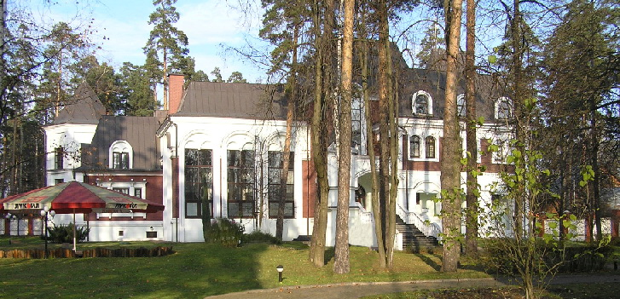 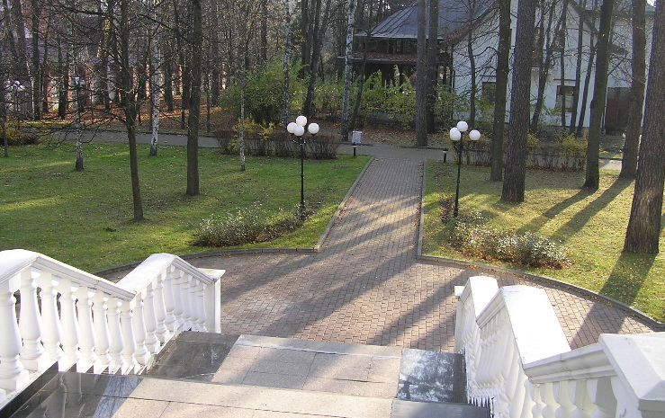

1、招待所 2、招待所（门前景色）

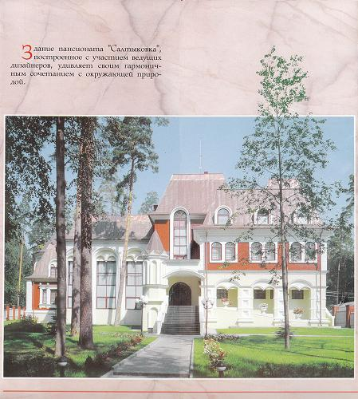 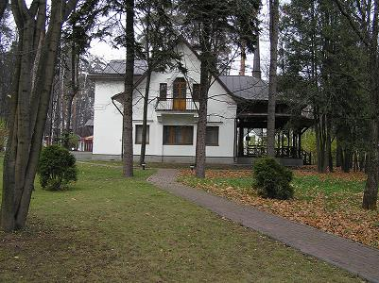

3、招待所 4、民宿

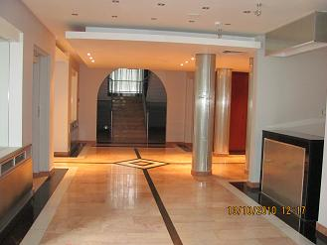 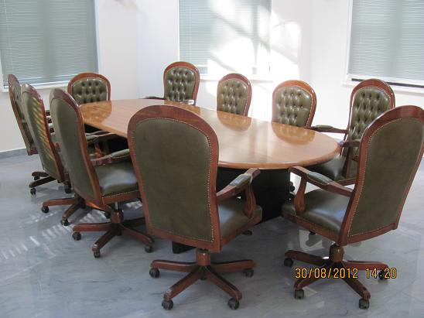

5、招待所（入口） 6、会议室

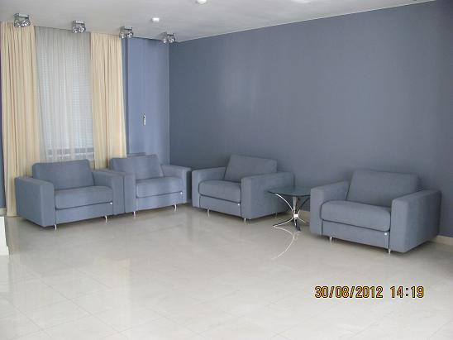 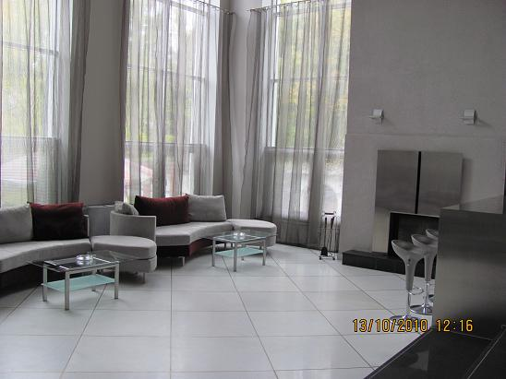

7、 谈判室 8、大厅

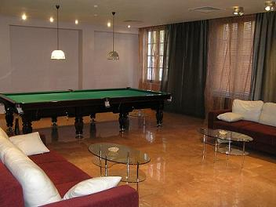 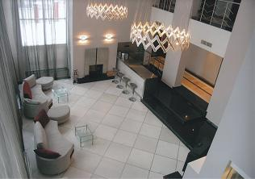

9、台球室 10、大厅（从3层展望）

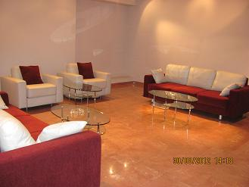 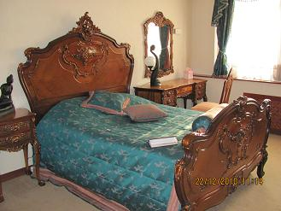

11、台球室 12、住宿房间

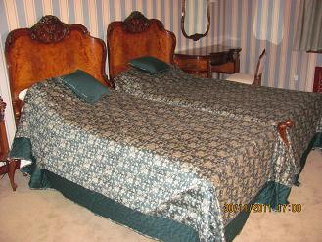 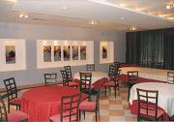

13、住宿房间 14、餐厅

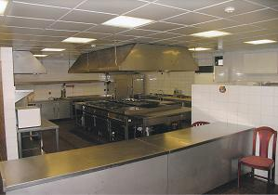 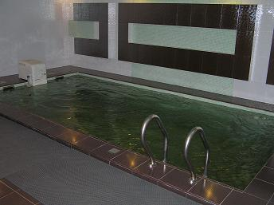

15、厨房，带厨房设备 16、游泳池

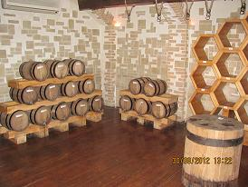 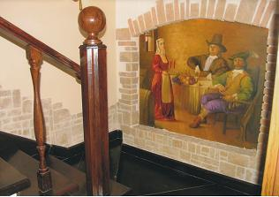

17-18、酒窖

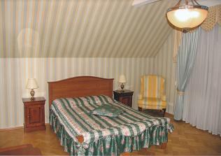 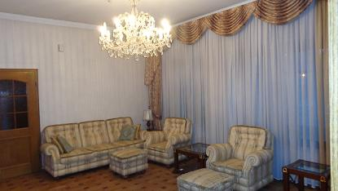

19、名宿房的房间 20、在民宿房的壁炉室

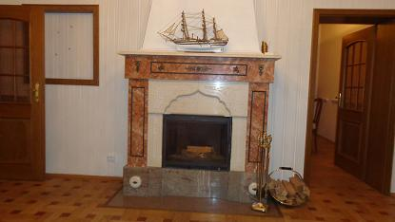

21、壁炉

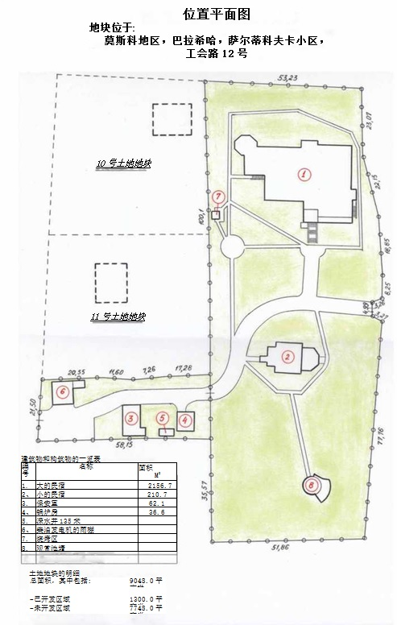

土地地块的明细

|  |  |
| --- | --- |
| 总面积，其中包括: | 9048.0平方米 |
|  |
| -已开发区域 | 1300.0平方米 |
| -未开发区域 | 7748.0平方米 |

建筑物和构筑物的一览表

|  |  |  |
| --- | --- | --- |
| 编号 | 名称 | 面积  M2 |
| 1. | 大的民宿 | 2156.7 |
| 2、 | 小的民宿 | 210.7 |
| 3. | 保安室 | 62.1 |
| 4、 | 锅炉房 | 36.6 |
| 5. | 深水井135米 |  |
| 6、 | 柴油发电机的雨棚 |  |
| 7. | 烧烤区 |  |
| 8. | 观赏池塘 |  |

*10号土地地块*

位置平面图

